Recette du cake citron pavot
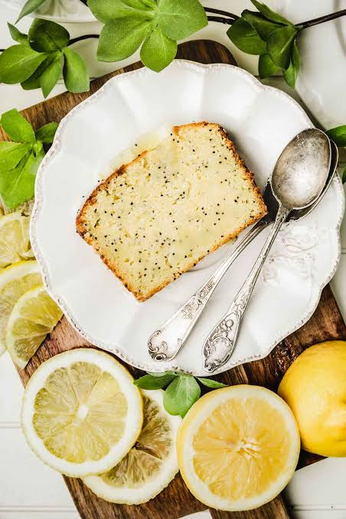
Préparation : 15 mn
Cuisson : 30 mn

Ingrédients (pour 8 personnes) :
- 100 g de poudre d’amande
- 2 citrons
- 125 g de beurre
- 125 g de sucre
- 60 g de farine
- 3 œufs
- 2 cuillères à soupe de graines de pavot
Instructions de préparation :
- 1.Le mélange au citron : 5 min. Faites fondre 125 g de beurre. Hors du feu, ajoutez le jus et les zestes fins des 2 citrons, puis incorporez les 125 g de sucre.
- 2.L'assemblage de la pâte : 5 min. Ajoutez les 3 jaunes d'œufs un à un en mélangeant bien. Incorporez ensuite les 60 g de farine, les 100 g de poudre d'amande et les 2 cuillères à soupe de graines de pavot. Laissez reposer.
- 3.La légèreté : 5 min. Montez les 3 blancs d'œufs en neige bien fermes. Incorporez-les très délicatement à la spatule en soulevant la pâte, pour emprisonner l'air.
- 4.La cuisson douce : 25-30 min. Versez dans un moule (chemisé de papier cuisson). Enfournez à 165°C pendant 25 à 30 minutes. Surveillez bien : le dessus doit être à peine doré et le cœur doit rester très moelleux et humide.

VARIANTE :
Après avoir versé la moitié de la pâte dans le moule, on peut rajouter une préparation aux noisettes, faite de 30g de noisettes hachées, de 20 g de sucre et de 10 cl de crème fraîche, puis verser le reste de la préparation. On peut augmenter les quantités de sucre et/ou de noisette, selon qu'on aime plus sucré, plus noisetté, etc.
Le petit plus "Ultra-Fondant" : Si vous voulez accentuer le côté juteux et acide, vous pouvez presser un demi-citron mélangé à 1 cuillère à soupe de sucre glace, et badigeonner le gâteau avec ce sirop juste à sa sortie du four lorsqu'il est encore chaud.

